

**О внесении изменений и дополнений в постановление акимата Актюбинской области от 5 июня 2015 года № 190 "Об утверждении регламентов государственных услуг в области семеноводства"**

***Утративший силу***

Постановление акимата Актюбинской области от 30 марта 2016 года № 117. Зарегистрировано Департаментом юстиции Актюбинской области 29 апреля 2016 года № 4874. Утратило силу постановлением акимата Актюбинской области от 3 марта 2020 года № 81

      Сноска. Утратило силу постановлением акимата Актюбинской области от 03.03.2020 № 81 (вводится в действие по истечении десяти календарных дней после дня его первого официального опубликования).  
      В соответствии со статьей 27 Закона Республики Казахстан от 23 января 2001 года "О местном государственном управлении и самоуправлении в Республике Казахстан", пунктом 3 статьи 16 Закона Республики Казахстан от 15 апреля 2013 года "О государственных услугах", приказом Министра сельского хозяйства Республики Казахстан от 19 января 2016 года № 15 "О внесении изменений в некоторые приказы Министра сельского хозяйства Республики Казахстан" (зарегистрированное в Реестре государственной регистрации нормативных правовых актов № 13337) акимат Актюбинской области **ПОСТАНОВЛЯЕТ**:  
      1. Внести в постановление акимата Актюбинской области от 5 июня 2015 года № 190 "Об утверждении регламентов государственных услуг в области семеноводства" (зарегистрированное в реестре государственной регистрации нормативных правовых актов № 4411, опубликованное 21 июля 2015 года в газетах "Ақтөбе" и "Актюбинский вестник") следующие изменения и дополнения:  
      регламент государственной услуги "Аттестация производителей оригинальных, элитных семян, семян первой, второй и третьей репродукций и реализаторов семян", утвержденный вышеуказанным постановлением, изложить в новой редакции согласно приложению к настоящему постановлению.  
      2. Государственному учреждению "Управление сельского хозяйства Актюбинской области" обеспечить направление настоящего постановления на официальное опубликование в периодических печатных изданиях и информационно-правовой системе "Әділет".  
      3. Контроль за исполнением настоящего постановления возложить на заместителя акима Актюбинской области Джумагазиева М.С.  
      4. Настоящее постановление вводится в действие по истечении десяти календарных дней после дня его первого официального опубликования, но не ранее введения в действие приказа Министра сельского хозяйства Республики Казахстан от 19 января 2016 года № 15 "О внесении изменений в некоторые приказы Министра сельского хозяйства Республики Казахстан".

|  |  |
| --- | --- |
| *Аким Актюбинской области* | *Б. Сапарбаев* |

|  |  |
| --- | --- |
|  | Приложение к постановлению  акимата Актюбинской области  от "30" марта 2016 года № 117 |
|  | Утвержден постановлением  акимата Актюбинской области  от "5" июня 2015 года № 190 |

**Регламент государственной услуги "Аттестация производителей оригинальных, элитных семян, семян первой, второй и третьей репродукций и реализаторов семян"**

**1. Общие положения**

      1. Государственная услуга "Аттестация производителей оригинальных, элитных семян, семян первой, второй и третьей репродукций и реализаторов семян" (далее – государственная услуга) оказывается государственным учреждением "Управление сельского хозяйства Актюбинской области" (далее –услугодатель).  
      Прием заявления и выдача результата оказания государственной услуги осуществляются через:  
      1) канцелярию услугодателя;  
      2) некоммерческое акционерное общество "Государственная корпорация "Правительство для граждан" (далее – Государственная корпорация);  
      3) веб-портал "электронного правительства": www.egov.kz. (далее – портал).  
      2. Форма оказания государственной услуги: электронная (частично автоматизированная) или бумажная.  
      3. Результатом оказываемой государственной услуги является выдача свидетельства об аттестации.  
      Форма предоставления результата оказания государственной услуги: электронная.

**2. Описание порядка действий структурных подразделений (работников) услугодателя в процессе оказания государственной услуги**

      4. Основанием для начала процедуры по оказанию государственной услуги:  
      при обращении к услугодателю и в Государственную корпорацию:  
      заявление по форме согласно приложению 1 к стандарту государственной услуги "Аттестация производителей оригинальных, элитных семян, семян первой, второй и третьей репродукций и реализаторов семян" утвержденному приказом Министра сельского хозяйства Республики Казахстан от 19 января 2016 года № 15 "О внесении изменений в некоторые приказы Министра сельского хозяйства Республики Казахстан" (далее – Стандарт).   
      на портал:   
      запрос в форме электронного документа, удостоверенного электронной цифровой подписью (далее – ЭЦП) уполномоченного должностного лица услугодателя.  
      Прием перечня документов осуществляется согласно пункту 9 Стандарта.  
      5. Содержание каждой процедуры (действия), входящей в состав процесса оказания государственной услуги:  
      1) специалист канцелярии услугодателя в течение 20 (двадцати) минут осуществляет прием и регистрирует с момента подачи услугополучателем, необходимых документов, указанных в пункте 9 Стандарта.   
      Результат – регистрация и направление документов на резолюцию руководителю услугодателя;  
      2) руководитель услугодателя в течение 1 (одного) рабочего дня ознакамливается с поступившими документами и направляет для исполнения.   
      Результат – направление поступивших документов для оказания государственной услуги руководителю отдела услугодателя;  
      3) руководитель отдела услугодателя в течение 1 (одного) рабочего дня определяет ответственного исполнителя услугодателя.   
      Результат – направление поступивших документов ответственному исполнителю услугодателя;  
      4) ответственный исполнитель услугодателя проверяет полноту представленных документов и уведомляет комиссию о выезде на место, в течение 2 (двух) рабочих дней.  
      Результат – уведомление комиссии о выезде на место;   
      5) комиссия в течение 10 (десяти) рабочих дней с выездом на место проводит обследование услугополучателя на предмет соответствия требованиям, а также составляет акт обследования, принимает решение о присвоении, либо об отказе в присвоении статуса услугополучателю, которое оформляется протоколом и подписывается всеми членами комиссии.  
      Результат – составление акта обследования на соответствие требованиям, подписание протокола;  
      6) ответственный исполнитель услугодателя на основании решения комиссии о присвоении статуса услугополучателю, в течение 3 (трех) рабочих дней подготавливает проект постановления акимата области.  
      Результат – передача постановления на подписание;   
      7) аким области – подписывает постановление в течение 1 (одного) рабочего дня.  
      Результат – подписание постановления;   
      8) руководитель услугодателя в течение 1 (одного) рабочего дня подписывает свидетельство об аттестации.  
      Результат – подписание свидетельства об аттестации;  
      9) специалист канцелярии услугодателя в течение 1 (одного) рабочего дня выдает услугополучателю свидетельство об аттестации.   
      Результат – выдача свидетельства об аттестации.

**3. Описание порядка взаимодействия структурных подразделений (работников) услугодателя в процессе оказания государственной услуги**

      6. Перечень структурных подразделений (работников) услугодателя, которые участвуют в процессе оказания государственной услуги:  
      1) специалист канцелярии услугодателя;  
      2) руководитель услугодателя;  
      3) руководитель отдела услугодателя;  
      4) ответственный исполнитель услугодателя;  
      5) комиссия;   
      6) аким области.  
      7. Описание последовательности прохождения каждой процедуры (действия) с указанием длительности каждой процедуры (действия):  
      1) специалист канцелярии услугодателя в течение 20 (двадцати) минут осуществляет прием и регистрирует с момента подачи услугополучателем, необходимых документов, указанных в пункте 9 Стандарта;   
      2) руководитель услугодателя ознакамливается в течение 1 (одного) рабочего дня с поступившими документами и направляет для исполнения;   
      3) руководитель отдела услугодателя в течение 1 (одного) рабочего дня определяет ответственного исполнителя услугодателя;  
      4) ответственный исполнитель услугодателя проверяет полноту представленных документов и уведомляет комиссию о выезде на место, в течение 2 (двух) рабочих дней;  
      5) комиссия в течение 10 (десяти) рабочих дней с выездом на место проводит обследование на предмет соответствия требованиям, а также составляет акт обследования, принимает решение о присвоении, либо об отказе в присвоении статуса услугополучателю, которое оформляется протоколом и подписывается всеми членами комиссии;  
      6) ответственный исполнитель услугодателя на основании решения комиссии о присвоении статуса услугополучателю, в течение 3 (трех) рабочих дней подготавливает проект постановления акимата;  
      7) аким области – подписывает постановления в течение 1 (одного) рабочего дня;  
      8) руководитель услугодателя подписывает в течение 1 (одного) рабочего дня свидетельство об аттестации;  
      9) специалист канцелярии услугодателя в течение 1 (одного) рабочего дня выдает услугополучателю свидетельство.

**4. Описание порядка взаимодействия с Государственной корпорацией и (или) иными услугодателями, а также порядка использования информационных систем в процессе оказания государственной услуги**

      8. Описание порядка обращения и последовательности процедур (действий) при оказании государственной услуги через Государственную корпорацию:  
      1) услугополучатель государственной услуги подает заявление и необходимые документы оператору Государственной корпорации согласно Стандарту, которое осуществляется в операционном зале посредством "безбарьерного" обслуживания путем электронной очереди;  
      2) процесс 1 – ввод оператором Государственной корпорации в Автоматизированное рабочее место Интегрированной информационной системы Государственной корпорации (далее – АРМ ИИС ГК) логина и пароля (процесс авторизации) для оказания услуги;  
      3) процесс 2 – выбор оператором Государственной корпорации, вывод на экран формы запроса для оказания государственной услуги и ввод оператором Государственной корпорации данных услугополучателя, а также данных по доверенности представителя услугополучателя (при нотариально удостоверенной доверенности, при ином удостоверении доверенности-данные доверенности не заполняются);  
      4) процесс 3 – направление запроса через шлюз электронного правительства (далее – ШЭП) в государственную базу данных физических лиц/ государственную базу данных юридических лиц (далее - ГБД ФЛ/ГБД ЮЛ) о данных услугополучателя, а также в Единую нотариальную информационную систему (далее - ЕНИС) – о данных доверенности представителя услугополучателя;   
      5) условие 1 – проверка наличия данных услугополучателя в ГБД ФЛ/ГБД ЮЛ, данных доверенности в ЕНИС;  
      6) процесс 4 – формирование сообщения о невозможности получения данных в связи с отсутствием данных услугополучателя в ГБД ФЛ/ГБД ЮЛ и данных доверенности в ЕНИС;  
      7) процесс 5 - направление электронного документа (запроса услугополучателя) удостоверенного (подписанного) электронной цифровой подписью (далее - ЭЦП) оператора Государственной корпорации через ШЭП в информационной системы автоматизированное рабочее место Государственной базе данных "Е- Лицензирование" (далее – ИС АРМ ГБД ЕЛ).  
      9. Описание процесса получения результата оказания государственной услуги через Государственную корпорацию с указанием длительности каждой процедуры (действия):  
      1) процесс 6 – регистрация электронного документа в ИС АРМ ГБД ЕЛ;  
      2) условие 2 – проверка (обработка) услугодателем соответствия приложенных услугополучателем документов, указанных в Стандарте и основаниям для оказания услуги;  
      3) процесс 7 - формирование сообщения об отказе в запрашиваемой услуге в связи с имеющимися нарушениями в документах услугополучателя;  
      4) процесс 8 – получение услугополучателем через оператора Государственной корпорации результата услуги (свидетельство об аттестации) сформированной ИС АРМ ГБД ЕЛ.  
      10. Описание порядка обращения и последовательности процедур (действий) услугодателя и услугополучателя при оказании государственной услуги через портал:  
      1) услугополучатель осуществляет регистрацию на портале с помощью индивидуального идентификационного номера (далее – ИИН) и бизнес–идентификационного номера (далее – БИН), а также пароля (осуществляется для незарегистрированных услугополучателей на портале);  
      2) процесс 1 – процесс ввода услугополучателем ИИН/БИН и пароля (процесс авторизации) на портале для получения услуги;  
      3) условие 1 – проверка на портале подлинности данных о зарегистрированном услугополучателе через ИИН/БИН и пароль;  
      4) процесс 2 – формирование порталом сообщения об отказе в авторизации в связи с имеющимися нарушениями в данных услугополучателя;  
      5) процесс 3 – выбор услугополучателем услуги, указанной в настоящем регламенте, вывод на экран формы запроса для оказания услуги и заполнение услугополучателем формы (ввод данных) с учетом ее структуры и форматных требований, прикрепление к форме запроса необходимых копий документов в электронном виде указанные в пункте 9 Стандарта, а также выбор услугополучателем регистрационного свидетельства ЭЦП для удостоверения (подписания) запроса;  
      6) условие 2 – проверка на портале срока действия регистрационного свидетельства ЭЦП и отсутствия в списке отозванных (аннулированных) регистрационных свидетельств, а также соответствия идентификационных данных (между ИИН/БИН указанным в запросе, и ИИН/БИН указанным в регистрационном свидетельстве ЭЦП);  
      7) процесс 4 – формирование сообщения об отказе в запрашиваемой услуге в связи с не подтверждением подлинности ЭЦП услугополучателя;  
      8) процесс 5 – направление электронного документа (запроса услугополучателя) удостоверенного (подписанного) ЭЦП услугополучателя через ШЭП в ИС АРМ ГБД ЕЛ для обработки запроса услугодателем;  
      9) условие 3 – проверка услугодателем соответствия приложенных услугополучателем документов, указанных в Стандарте и основаниям для оказания услуги;  
      10) процесс 6 - формирование сообщения об отказе в запрашиваемой услуге в связи с имеющимися нарушениями в документах услугополучателя;  
      11) процесс 7 – получение услугополучателем результата услуги (свидетельство об аттестации) сформированный порталом. Результат оказания государственной услуги направляется услугополучателю в "личный кабинет" в форме электронного документа, удостоверенного ЭЦП уполномоченного лица услугодателя.  
      Диаграмма функциональных взаимодействий информационных систем, задействованных при оказании государственной услуги через портал приведены в приложении 1 к настоящему регламенту государственной услуги.  
      11. Описание порядка обращения и последовательности процедур (действий) при оказании государственной услуги через услугодателя:  
      1) процесс 1 – ввод сотрудником услугодателя логина и пароля (процесс авторизации) в ИС АРМ ГБД ЕЛ для оказания государственной услуги;  
      2) условие 1 – проверка в ИС АРМ ГБД ЕЛ подлинности данных о зарегистрированном сотруднике услугодателя через логин и пароль;  
      3) процесс 2 – формирование ИС АРМ ГБД ЕЛ сообщения об отказе в авторизации в связи с имеющимися нарушениями в данных сотрудника услугодателя;  
      4) процесс 3 – выбор сотрудником услугодателя услуги, указанной в настоящем Регламенте, вывод на экран формы запроса для оказания услуги и ввод сотрудником услугодателя данных потребителя;  
      5) процесс 4 – направление запроса через ШЭП в ГБД ЮЛ/ГБД ФЛ о данных услугополучателя;  
      6) условие 2 – проверка наличия данных услугополучателя в ГБД ЮЛ/ГБД ФЛ;  
      7) процесс 5 – формирование сообщения о невозможности получения данных в связи с отсутствием данных услугополучателя в ГБД ЮЛ/ГБД ФЛ;  
      8) процесс 6 – заполнение формы запроса в части отметки о наличии документов в бумажной форме и сканирование сотрудником услугодателя необходимых документов, предоставленных услугополучателем, и прикрепление их к форме запроса;  
      9) процесс 7 – регистрация запроса и обработка услуги в ИС АРМ ГБД ЕЛ;  
      10) условие 3 – проверка услугодателем соответствия услугополучателя квалификационным требованиям и основаниям для выдачи свидетельства;  
      11) процесс 8 – формирование сообщения об отказе в запрашиваемой услуге в связи с имеющимися нарушениями в данных услугополучателя в ИС АРМ ГБД ЕЛ;  
      12) процесс 9 – получение услугополучателем результата услуги (свидетельство) сформированной ИС АРМ ГБД ЕЛ. Электронный документ формируется с использованием ЭЦП услугодателя.  
      12. Подробное описание последовательности процедур (действий), взаимодействий структурных подразделений (работников) услугодателя в процессе оказания государственной услуги, а также описания порядка взаимодействия с Государственной корпорацией и (или) иными услугодателями и порядка использования информационных систем в процессе оказания государственной услуги отражается в справочнике бизнес-процессов оказания государственной услуги согласно приложению 2 к настоящему регламенту.   
      Справочник бизнес-процессов оказания государственной услуги размещается на интернет-ресурсе услугодателя.

|  |  |
| --- | --- |
|  | Приложение 1 к регламенту  государственной услуги  "Аттестация производителей  оригинальных, элитных семян,  семян первой, второй и третьей  репродукций и реализаторов  семян" |

**Функциональные взаимодействия при оказании государственной услуги через портал.**

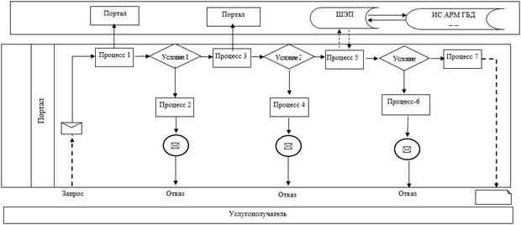

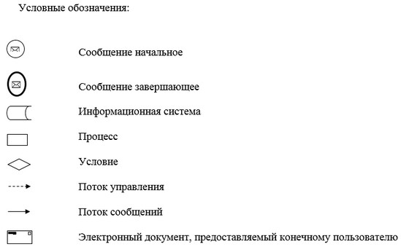

|  |  |
| --- | --- |
|  | Приложение 2 к регламенту  государственной услуги  "Аттестация производителей  оригинальных, элитных семян,  семян первой, второй и третьей  репродукций и реализаторов  семян" |

**Справочник бизнес-процессов оказания государственной услуги**

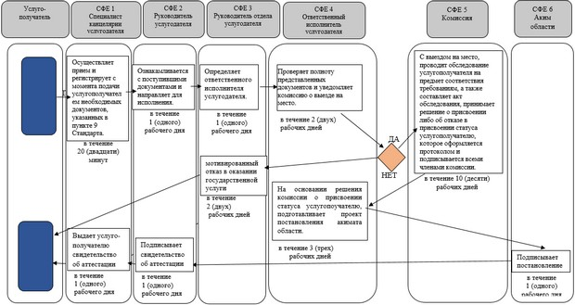

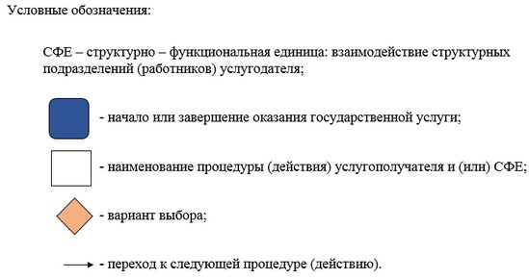

© 2012. РГП на ПХВ «Институт законодательства и правовой информации Республики Казахстан» Министерства юстиции Республики Казахстан